Башҡортостан Республикаһы  Шаран районы  муниципаль йонының  Мичурин ауыл Советы  ауыл биләмәһе Советы  452638, Мичурин ауылы,  тел.(34769) 2-44-48 | 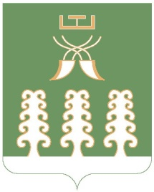 | Республика Башкортостан  муниципальный район  Шаранский район  Совет сельского поселения  Мичуринский сельсовет  452638, с.Мичуринск,  тел.(34769) 2-44-48
ҠАРАР РЕШЕНИЕ

О возложении исполнения обязанности главы сельского поселении Мичуринский сельсовет муниципального района Шаранский район Республики Башкортостан

Руководствуясь частью 2 пункта 7 статьи 19 Устава сельского поселения Мичуринский сельсовет Совет сельского поселения решил:

  - В связи с досрочным прекращением полномочий главы сельского поселения временно исполнение обязанностей главы сельского поселения Мичуринский сельсовет муниципального района Шаранский район Республики Башкортостан возложить на управляющего делами администрации Низаеву Альфину Игмаловну 13 апреля 2021 года.
  - Решение вступает в силу с момента принятия.

Заместитель председателя Совета
сельского поселения
Мичуринский сельсовет В.Л.Имаева

с.Мичуринск
12.04.2021
№ 20/174

